ЛГГ-30 |  | Лазательная сетка
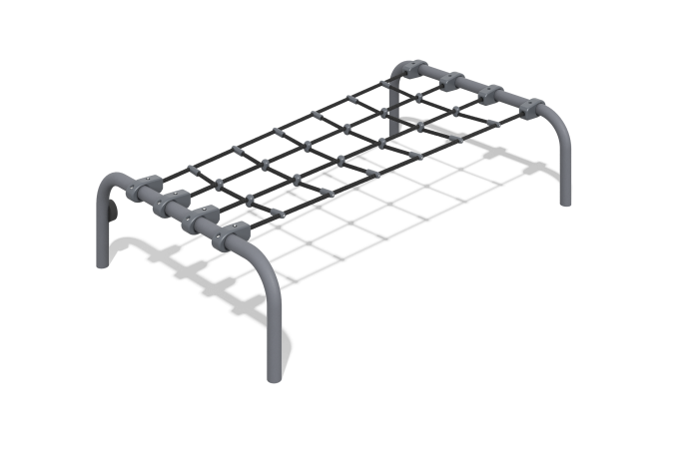

Размеры, мм: | 1200x2000x450 | Вес, кг: | 44.1015
Характеристики материалов
Основные материалы:
Металл (стальные трубы)
Канат полипропиленовый армированный
Хомуты
Нержавеющий крепёж
Комплектация:
Стойки металлические - 2 шт.
Сетка канатная - 1 шт.
Хомуты - 8 шт.
Комплект крепежа - 1 шт.
Конструктивные особенности:
Лазательный комплекс представляет собой две металлические стойки, установленные на высоте 450 мм от уровня покрытия. Стойки изготовлены из стальной профильной трубы круглого сечения диаметром 57 мм с толщиной стенки 3 мм.
Между стойками натянута канатная сетка из шестипрядного армированного полипропиленового каната диаметром 16 мм. Крепление сетки к стойкам осуществляется при помощи 8 пластиковых хомутов.
Покрытие элементов:
Стойки металлические - порошковая покраска

